Университет – территория свободная от курения!

Если некоторые поступки и действия стали потребностью человека, то говорят, что у него возникает привычка. Одной из вредных привычек является КУРЕНИЕ.
О курении табака европейцам стало известно после открытия Америки Христофором Колумбом. Когда путешественники пристали к одному из островов, то их встретили туземцы, державшие тоненькие свитки из высушенных листьев (сигаро) во рту и пускавшие дым изо рта и из носа. Со временем табак получил распространение в Европе. Вследствие неумеренного курения табака появились случаи отравления, что побудило власти к преследованию курения. Так, в Англии в 1585г. за курение табака подвергали тяжелым телесным наказаниям, курильщиков водили по улицам с петлей на шее, а «злостных» даже приговаривали к смертной казни.
По ядовитости дым сигарет равен синильной кислоте, одна капля которой вызывает смерть через 15 минут. Простой расчет показывает, что при выкуривании 20-25 сигарет в организм поступает смертельная доза. Тогда почему не умирают сразу? Часть нейтрализуется другим ядом – формальдегидом, также содержащимся в дыме. Доза поступает постепенно в течение дня. Частично выводится легкими, почками, со слюной, потом.
В состав дыма входит:
Угарный газ, который попав в кровь, быстрее кислорода связывается с гемоглобином и образует новое соединение, которое вызывает кислородное голодание всех органов. Особенно страдает головной мозг.
Аммиак, бесцветный газ, он вызывает раздражение слизистой полости рта, горла, легких, кровоточивость десен.
Смолы, или табачный деготь, является канцерогеном (вызывает рак), оседает на зубах и пальцах (они становятся желтыми).
Полоний, радиоактивный изотоп, накапливается в органах, вызывает перерождение тканей и т.д. В сигарете находится 4000 ядовитых веществ. Главное ядовитое вещество – никотин. С каждой сигаретой курильщик вдыхает 1-2 мг никотина.
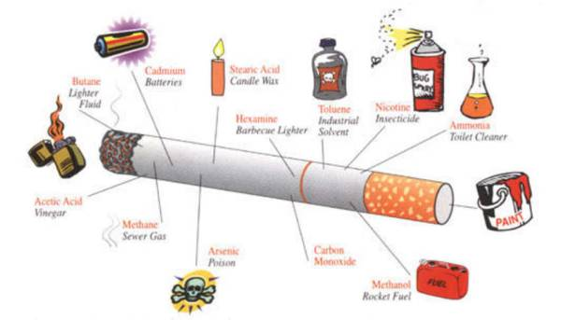

Помимо вреда себе курильщик наносит вред и окружающим, причем в разы больший. При анализе дыма от сгорания сигареты (побочный дым) установлено, что в нем, по сравнению с основным дымом, поглощаемым курильщиком: в 5 раз больше угарного газа, в 3 раза больше смол и никотина, в 10 раз больше аммиака. Например, никотин при курении: 20% остается в организме курящего, 25% разрушается при сгорании, 5 % остается в окурке, 50 % - уходит в воздух. 1 час нахождения в накуренном помещении равен 1 сигарете.
Конечно, раз есть спрос – есть и предложение. Табачные магнаты, изготовители табачной отравы, получают гигантские прибыли от реализации сигарет. На рекламу тратятся огромные средства, но это все для того чтобы привлечь большее количество потребителей, т.е. курильщиков. Табачной индустрии нужны твои деньги, и ей плевать на твое здоровье.
Сейчас существует серьезная проблема приобщения девушек, женщин к курению. Многие считают, что это современно, модно, стильно. На самом деле это наносит вред не только собственному организму девушки (женщины), но и ее будущим или настоящим детям.
Во многих странах приняты законы, запрещающие подросткам курение и курение в общественных местах для взрослых. Норвегия и США к 2015 году решили стать некурящими странами. В США уже сейчас десятки миллионов американцев бросили курить, введен запрет на табачную рекламу и пропагандируется здоровый образ жизни. Для сравнения: средства массовой информации сообщили, что в 1992 году в США количество взрослых курильщиков уменьшилось почти на 50% по сравнению с 1981 годом.
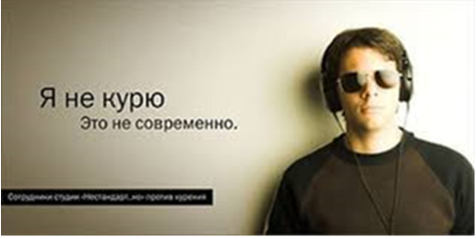

Рекомендации для тех, кто хочет бросить курить:

- прими твердое решение, объяви это людям, которые будут тебе помогать;
- «вычисти» квартиру (удали все, что напоминает о сигаретах: пепельницы, плакаты, пустые пачки от сигарет);
- увеличь промежуток времени между выкуриванием сигарет;
- «убегай» из мест, где курят;
- отложи сэкономленные на сигаретах деньги и купи себе подарок – ты это заслужил;
- если не выдержал, продолжай бороться, не сдавайся!

